**TEMAS** IMPORTANTES PARA  
EL ANÁLISIS DEL ENTORNO

* Globalización
* Conceptos de economía
* Ciclos de vida de un producto
* Matriz BCG

SESIÓN **/14**

**INTRODUCCIÓN**

Durante todo el ciclo hemos dado énfasis en el conocimiento de algunas de las herramientas que se utilizan para el análisis del entorno de una empresa.

En esta sesión, trataremos algunos temas que forman parte de aspectos que influyen en el análisis del entorno: La Globalización, la economía, el análisis del ciclo de la vida de producto y el análisis del portafolio de productos mediante la matriz BCG.

1. **GLOBALIZACION**

La globalización no es algo nuevo

Durante miles de años, la gente y luego las empresas han vendido y comprado artículos de tierras lejanas, como, por ejemplo: a través del comercio marítimo de los fenicios o en la ruta de la seda.

Este fenómeno simplemente se ha acentuado en los últimos años debido a cambios en una serie de condiciones.

**¿Qué es la globalización?**

Es un proceso de interacción e integración entre la gente, las empresas y los gobiernos de diferentes naciones de todo el planeta.

Este proceso tiene relación con el comercio y la inversión, es impulsado por las tecnologías de información, con efectos en el medio ambiente, la cultura, los sistemas políticos, el desarrollo, la prosperidad económica y hasta en la calidad de vida de las personas.

Por ejemplo: En el Perú utilizamos teléfonos celulares coreanos, ropa china, zapatillas de Taiwán, vamos a restaurantes de comida rápida de franquicias norteamericanas y vemos películas y series de diferentes países del mundo.

**Importancia de su estudio**

Su estudio es importante porque la globalización tiene influencia en el entorno empresarial tanto local como internacional y puede alterar la situación de las empresas de cualquier categoría de negocios, además tiene impacto en el comercio entre países.

**Ventajas**

* Disminución de los costos de producción (productos a precios menores)
* Los productos elaborados en China son más baratos porque la mano de obra es abundante y barata.
* Aumenta el empleo en los países subdesarrollados donde llegan las multinacionales.
* Apple, produce en China y genera gran cantidad de empleos

**Desventajas**

* En los países desarrollados aumenta el desempleo porque las empresas grandes emigran en busca de mano de obra y materia prima barata.
* En Estados Unidos, General Motors ha despedido gran cantidad de trabajadores porque ha trasladado sus fábricas a México.
* Daño al medio ambiente por la explotación de los recursos.
* Las mineras de otros países vienen al Perú y no respetan el medio ambiente.
* Menor oportunidad para pequeñas empresas de competir con las grandes empresas multinacionales.
* Pequeñas empresas peruanas que producen zapatos tienen que competir con grandes empresas chinas que tienen costos y precios menores.

1. **CONCEPTOS DE ECONOMÍA**

**Según Samuelson:**

Economía “Es el estudio de cómo las sociedades usan recursos escasos para producir artículos de consumo valiosos y distribuirlos entre la gente”.

**Economía de libre mercado**

Es el sistema en el que el precio de los bienes es acordado entre los vendedores y los consumidores, a través del juego entre la oferta (Los que venden productos) y la demanda (Los que desean comprar los productos).

En una economía de libre mercado se pueden dar las siguientes situaciones:

* **Monopolio**

Es una situación de mercado en la cual existe un único productor o de un bien o un servicio, lo que le confiere un gran poder y le brinda una posición de privilegio.

El monopolista controla la cantidad de producción y el precio.

**Ejemplo:** La cervecería Backus tiene casi el 95% del mercado de cervezas en el Perú.

* **Oligopolio**

Situación en la que el mercado o industria está dominado por un pequeño número de vendedores.

**Ejemplo:** Movistar y Claro que tienen entre las dos, casi el 90% de las telecomunicaciones por teléfonos celulares.

**Microeconomía**

Es el estudio del comportamiento económico de los agentes económicos, considera las decisiones que toma cada uno para cumplir ciertos objetivos propios. El análisis microeconómico se centra en los bienes, los precios, los mercados y los agentes económicos.

Por ejemplo, se encarga de algunas interrogantes como:

¿Qué debo de producir?

¿Qué productos debo comprar?

¿A qué precios debo vender?

* **La Demanda**

Es la cantidad de bienes y servicios que pueden ser comprados a diferentes precios por un consumidor o por el conjunto de consumidores. La demanda es una función matemática, por lo que puede ser expresada gráficamente por medio de la curva de la demanda.

* **La Oferta**

Es la cantidad de bienes o servicios que los productores están dispuestos a vender a distintos precios. La oferta es también una función matemática, por lo que puede ser expresada gráficamente a través de las curvas de la oferta.

**Macroeconomía**

La macroeconomía es la rama de la economía que se encarga de estudiar los sistemas económicos de una región o país como un conjunto o un todo.

Para el análisis del entorno es necesario conocer una serie de conceptos que se muestran a continuación.

**La inflación**

Es el aumento generalizado de los precios de los bienes y servicios de un mercado durante un período de tiempo determinado.

Para el análisis económico del entorno es importante este concepto porque su aumento reduce el poder adquisitivo de la moneda y el consumo.

Por ejemplo: Un trabajador solía comprar 20 kilogramos de alimentos con su sueldo de 1,000 soles. A los pocos meses, ante la inflación existente, ese mismo sueldo le permite comprar apenas 10 kilos de alimentos.

**El tipo de cambio**

Es el precio de una unidad monetaria extranjera expresado en términos de la moneda nacional.

En el análisis del entorno el tipo de cambio es importante porque afecta al sector exportador e importador.

Por ejemplo: Una empresa cuenta con 300,000 soles con los que importa 10 carros chinos anualmente a un precio de 10,000 dólares a un tipo de cambio de 3 soles.

Si el tipo de cambio sube a 4 soles la empresa con los 300,000 soles que tiene solamente podría importar 7 carros en vez de los 10 que importaba antes, afectando de manera negativa a la empresa.

**El PBI**

El Producto Bruto Interno es la producción total de servicios y bienes de una nación durante un determinado periodo de tiempo, expresada en unidades monetarias.

En el análisis del entorno el PBI es importante porque nos muestra la riqueza un país y la situación de su economía.

Por ejemplo: Según el BCR el PBI del año 2014 llegó a 202,984 millones de dólares y el PBI de Estados Unidos fue de 16,633,400 millones de dólares en el mismo año. Lo cual refleja la situación económica de ambos países.

**El empleo**

Es la realización de una serie de tareas a cambio de una retribución pecuniaria denominada salario. Cuanto más empleo se genere, más capacidad de consumo tienen los hogares.

**Desempleo**

Es el porcentaje de la población activa que se encuentra sin trabajar. Se considera como activa a los que están en condiciones de trabajar. A mayor desempleo menor consumo en los hogares.

**Subempleo**

Empleo por tiempo no completo, retribuido por debajo del sueldo mínimo o que no aprovecha completamente la capacidad del trabajador. En el Perú en el 2014 según INEI el 74.3% de empleos son informales.

Es importante en el análisis del entorno entender estos conceptos debido a que si en una economía hay mucho desempleo se reduce el consumo, lo que afecta la al gobierno porque cobra menos impuestos y puede gastar menos. Además, el desempleo genera problemas sociales como la delincuencia

**Las tasas de interés**

Son el precio del dinero para una persona, empresa o estado que solicita un préstamo.

Es importante conocer estos conceptos debido a que si las tasas de interés son altas dificultan la capacidad del sector empresarial para financiar sus inversiones y desmotiva a los empresarios.

Mientras sea más fácil conseguir dinero (mayor oferta, mayor liquidez), la tasa de interés activa será más baja. Por el contrario, si no hay suficiente dinero para prestar, la tasa será más alta.

Tipos de tasas de interés:

* Activa: La que pagas al banco por su dinero. Ej.: Préstamos
* Pasiva: La que el banco te paga por tu dinero. Ej.: Cuentas de ahorro o depósitos a plazo fijo.

Importancia del análisis de las tasas de interés en la economía:

* Tasas de interés (activas) bajas ayudan a que la economía crezca porque facilitan el consumo y por tanto aumentan la demanda de productos, generando crecimiento económico que puede llevar a generar inflación.
* Tasas de interés altas favorecen el ahorro y frenan la inflación, el consumo se reduce, pero también el crecimiento económico.

En líneas generales, la economía es un concepto fundamental y su estudio permite comprender los criterios con los cuales una sociedad asigna sus recursos.

En la economía de libre mercado o economía de mercado, las decisiones las realiza el mercado con poca o nula intervención del gobierno.

Es imprescindible para el análisis económico del entorno conocer los conceptos de macroeconomía debido a que estos nos muestran la situación económica de un país.

El entendimiento de los conceptos microeconómicos vistos nos permitirá realizar un análisis más detallado sobre las situaciones de mercado.

1. 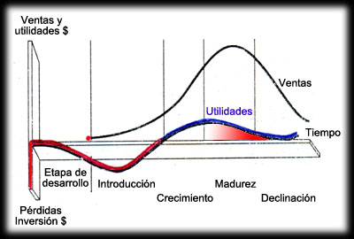**CICLO DE VIDA DE PRODUCTO**
2. El desarrollo del producto se inicia cuando la empresa encuentra y desarrolla la idea para un producto nuevo. Durante el desarrollo del producto, no hay ventas y los costos que invierte la empresa se empiezan a acumular.
3. La introducción es un periodo durante el cual las ventas registran un crecimiento lento, mientras el producto se introduce en el mercado. En esta etapa no hay utilidades, debido a los elevados gastos de la introducción del producto.
4. El crecimiento es un periodo durante el cual se registra una aceptación rápida en el mercado y un aumento de utilidades.
5. La madurez es un periodo "durante el cual el crecimiento de las ventas tiene gran aliento, porque el producto ha sido aceptado por una gran parte de compradores potenciales. Las utilidades se equilibran o disminuyen, debido a que existen gastos más fuertes para marketing con objeto de defender el producto contra la competencia.
6. La declinación es un periodo durante el cual disminuyen las ventas y bajan las utilidades.
7. **Matriz BCG**

La Matriz de crecimiento - participación, conocida como Matriz BCG, es un método gráfico de análisis de cartera de negocios desarrollado por The Boston Consulting Group en la década de 1970.

Es una herramienta de análisis estratégico, específicamente de la planificación estratégica corporativa, sin embargo, por su estrecha relación con el marketing estratégico, se considera una herramienta de dicha disciplina

Su finalidad es ayudar a decidir entre distintos negocios o Unidades Estratégicas de Negocio (UEN), es decir entre empresas o áreas, aquellas donde: invertir, desinvertir o incluso abandonar.

El método utiliza una matriz de 2x2 para agrupar distintos tipos de negocios que una empresa en particular posee.

A partir de esta clasificación surgen elementos para gestionarlas.

Así una de las variables de la matriz es el crecimiento del mercado y La otra la participación de la empresa en el mismo.

Con esto se dan cuatro situaciones:

1. **Gran crecimiento y Gran Participación de Mercado. ESTRELLA**
2. **Gran crecimiento y Poca Participación de Mercado. INCOGNITA**
3. **Poco Crecimiento de Mercado y Gran participación. VACA LECHERA**
4. **Poco crecimiento de mercado y poca participación de mercado. PERROS**

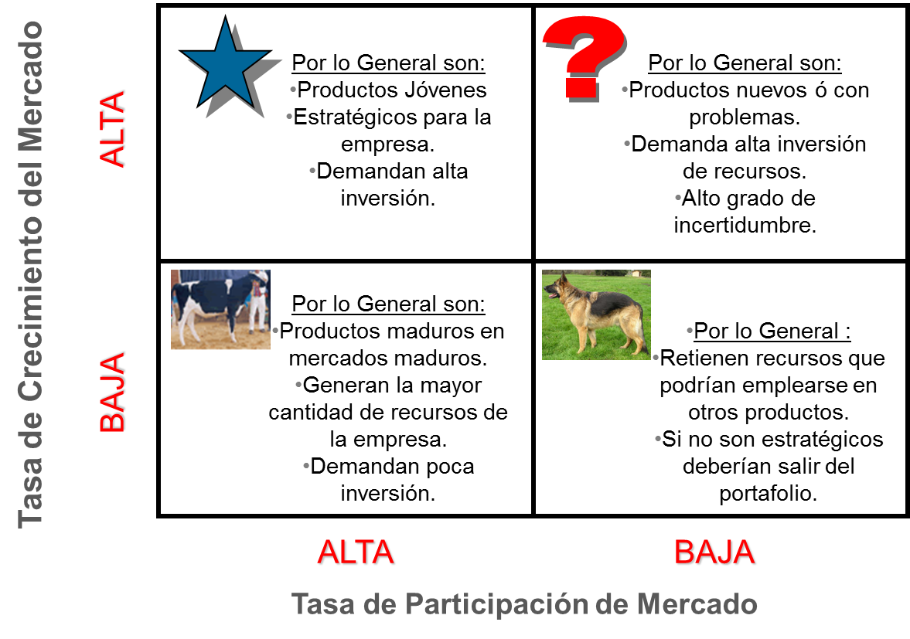

La matriz de BCG sirve para planear la participación en el mercado de una empresa.

**Producto Estrella:** es nuevo, con poco tiempo de presencia en el mercado. Dado que es novedoso, vende muchas unidades y logra un buen posicionamiento en el mercado. Podemos decir que se encuentra en las fases 2 y 3 del Ciclo de Vida del Producto.

Como no necesita dinero, básicamente necesita buena gestión.

**Producto Vaca lechera**: su momento de auge ha terminado. Es un producto siempre rentable, que, si bien rinde poco en volumen de ventas, su constancia de ventas asegura el posicionamiento de la marca en la empresa y fundamentalmente, en el mercado. El producto Vaca lechera es imprescindible. Muchas veces sus ingresos ayudan a otros negocios.

**Producto Perro**: normalmente tiene un reducido volumen de ventas, su calidad no es buena y está lejos de ser rentable. Su importancia radica en mantener ocupado ese nicho del mercado y no permitir que un rival monopolice el mercado. Muchos tienden a abandonar.

**Producto incógnita o duda:** aquí se buscan nuevos mercados a conquistar. Se evalúa la factibilidad y rentabilidad estimada de un nuevo producto. Durante este proceso, se realizan encuestas y test a potenciales consumidores. Necesita mucho dinero para funcionar.

**CONCLUSIONES**

* Las estrategias a nivel empresarial no surgen de la nada, sino que deben de responder al entorno de la empresa, y por ello se deben de analizar todos los factores que afectan en las estrategia o acciones.
* La poca capacidad de las empresas en predecir tendencias y eventos en el entorno, conlleva a errores, que se traducen en pérdidas.
* Es importante para las empresas conocer el tipo de producto o servicio que ofrece y determinar qué tipo de características tiene, para así sacarle el máximo provecho, así como saber el ciclo de vida que tiene. Para ello, se puede elaborar la matriz BCG si se tienen varios productos con diferentes características para poder implementar las estrategias e función a sus propias características.

**REFERENCIAS BIBLIOGRÁFICAS**

**Mochón G.** Economía: elementos de micro y macroeconomía. España. Mc Graw Hill, 1995.

**Parkin M.** Macroeconomía. México.2012.

**Parkin M.** Economía. México.2010.

**Robert S. Pindyck, Daniel L.** Rubinfeld. Microeconomía. 2000.